
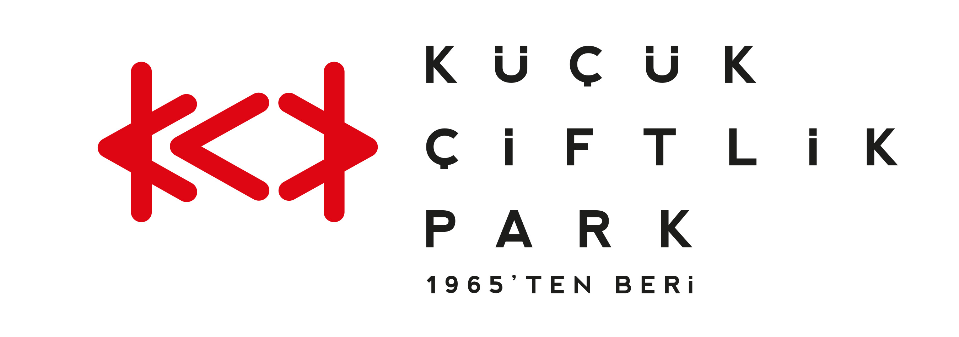
Basın Bülteni
bkz.
Banu K. Zeytinoğlu İletişim
Bahar BALKAN
baharb@bkziletisim.com
0 541 281 12 00

BOB DYLAN’LA AÇILIŞ,
SÜRPRİZLERLE DEVAM:
KÜÇÜKÇİFTLİK BAHÇE SİNEMASI’NDA YAZ BAŞLIYOR!

Yaz aylarının klasiği haline gelen KüçükÇiftlik Film Kulübü: Bahçe Sineması’nda beşinci sezon başlıyor! Yıldızların altında sinemanın büyülü dünyasının kapılarını aralayan KüçükÇiftlik Bahçe Sineması, özenle hazırlanmış 9 filmlik seçkisiyle hem sinefilleri hem de müzikseverleri mutlu edecek. 12 Ağustos’ta müzik dünyasının efsanevi isminin hayatına ışık tutan “Bob Dylan: Tam Bir Bilinmez” ile başlayacak olan gösterimler, yerli ve yabancı yapımların yer aldığı programıyla 11 Eylül’e kadar devam edecek. URU organizasyonu, Kendine Has ve Coca-Cola’nın katkılarıyla düzenlenen KüçükÇiftlik Bahçe Sineması’nın biletleri Biletix’te ve KüçükÇiftlik Park gişesinde!

KüçükÇiftlik Park’ın yeşil yüzü KüçükÇiftlik Bahçe’de film geceleri her yıl açıkhavada, çimlerin üstünde lezzetli yiyecek ve içecek alternatifleri eşliğinde film izleyerek harika yaz akşamları geçirmek isteyen İstanbulluları ağırlıyor. Bu yıl 12 Ağustos-11 Eylül tarihleri arasında Kendine Has ve Coca-Cola’nın katkılarıyla düzenlenen KüçükÇiftlik Bahçe Sineması’nın 2025 seçkisi, hem son dönemin önemli filmlerine hem de kült yapımlara yer veriyor.

12 Ağustos’ta efsanevi müzisyen Bob Dylan’ın hayatını anlatan biyografik “Bob Dylan: Tam Bir Bilinmez” filmiyle başlayacak olan programın ilk haftasında, 13 Ağustos’ta yönetmenliğini ve senaristliğini Wes Anderson’ın üstlendiği stop-motion animasyon filmi “Köpek Adası”; 14 Ağustos’ta En İyi Uluslararası Film Oscar’ını kazanan Brezilya yapımı “Hâlâ Buradayım” gösterilecek.

KüçükÇiftlik Bahçe Sineması’nın ikinci haftası, 26 Ağustos’ta Steve Coogan’ın dört farklı rolde sahneye çıktığı “National Theatre Live: Dr. Strangelove”; 27 Ağustos’ta Tim Burton imzalı devam filmi “Beterböcek Beterböcek” ve 28 Ağustos’ta yönetmen Özlem Çıngırlar’ın ilk uzun metraj filmi “Kayıtsız” ile devam edecek.

Programın son haftasında ise 9 Eylül’de Tolga Karaçelik imzalı kara komedi “Saykoterapi: Bir Seri Katil Hakkında Yazmaya Karar Veren Yazarın Sığ Hikâyesi”; 10 Eylül’de Hayao Miyazaki’nin çarpıcı animasyonu “Rüzgârlı Vadi” ve 11 Eylül’de başrolünde Brad Pitt’in yer aldığı gişe rekortmeni “F1 Filmi” izleyiciyle buluşacak.

Kapı açılış saati 19.30, film başlama saati 21.00 olan gösterimlerin biletleri Biletix’ten ve KüçükÇiftlik Park gişesinden temin edilebilir.

KüçükÇiftlik Film Kulübü Sunar: Bahçe Sineması 2025 Programı

12 Ağustos Salı 21.00 “Bob Dylan: Tam Bir Bilinmez” (A Complete Unknown) (2024)
13 Ağustos Çarşamba 21.00 “Köpek Adası” (Isle of Dogs) (2018)
14 Ağustos Perşembe 21.00 “Hâlâ Buradayım” (I'm Still Here) (2024)
26 Ağustos Salı 21.00 “National Theatre Live: Dr. Strangelove” (2025)
27 Ağustos Çarşamba 21.00 “Beterböcek Beterböcek” (Beetlejuice Beetlejuice) (2024)
28 Ağustos Perşembe 21.00 “Kayıtsız” (2024)
9 Eylül Salı 21.00 “Saykoterapi” (Psycho Therapy) (2024)
10 Eylül Çarşamba 21.00 “Rüzgârlı Vadi” (Nausicaä of the Valley of the Wind) (1984)
11 Eylül Perşembe 21.00 “F1 Filmi” (F1: The Movie) (2025)

Bilgi için: instagram.com/kucukciftlikpark
kucukciftlikpark.com
x.com/KucukCiftlik

KüçükÇiftlik Park HAKKINDA
İstanbul’un kalbinde yer alan KüçükÇiftlik Park, 17. yüzyıldan beri şehrin kültür ve eğlence merkezi. Günümüze kadar mesire alanı, hasbahçe, gazino ve lunapark olarak İstanbulluları ağırlayan mekan, bugün kurumsal etkinliklerden lansmanlara, fuarlardan davetlere, düğünlerden dev konserlere, tüm sahne sanatlarından sergilere kadar ses getiren etkinliklerin yapıldığı çok amaçlı bir etkinlik merkezi olarak hizmet vermektedir. Yaz sezonunda etkinliklerin ihtiyacına göre düzenlenebilen 17.000 kişi kapasiteli alanı, kış sezonunda ise 4.500 kişi kapasiteli kapalı alanı ile şehrin ihtiyacına cevap vermektedir. 2000 metrekarelik çim alana sahip KüçükÇiftlik Bahçe ise yaz sezonunda ayrı bir alan olarak hizmete açılmaktadır.

URU HAKKINDA
2007 yılından bu yana etkinlik sektöründe faaliyet gösteren URU, yenilikçi projeler geliştirerek geniş kitleleri kültür-sanat etkinlikleriyle buluşturan çok amaçlı bir organizasyon şirketidir. Gerçekleştirdiği etkinliklerde sunduğu 360 derece hizmetle sektöre alternatif bir soluk getiren URU, kurumsal etkinlik ve lansmanları; konser, parti ve festivalleri; moda tasarım aktivitelerini yenilikçi bir anlayışla tasarlayarak dünya standartlarında bir organizasyon hizmeti vermektedir.

